CURRICULIJM VITAE
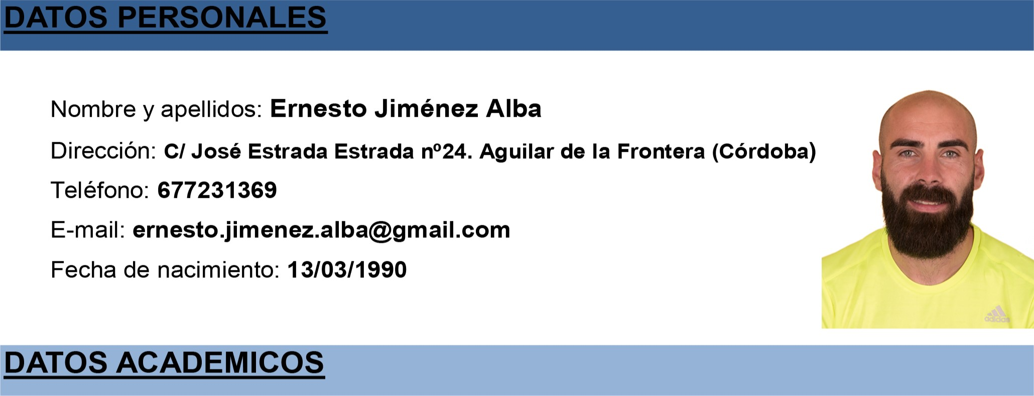
Título de Técnico en Emergencias Sanitarias. I.E.S. Juan de Arejula, Lucena. Promoción
2014/16.
Actualmente realizando curso de celador, del cual llevo completado:
- Celador en quirófanos y urgencias
- Celador en la unidad de salud mental
- Movilidad e inmovilidad física para celadores
Titulación en Graduado E.S.O. I.E.S. Vicente Núñez. Aguilar de la Frontera, Córdoba.
2016 Transporte Sanitario Sur de Córdoba. (Cabra)
Puesto: Técnico en Emergencias Sanitarias en Prácticas 420 horas.
Funciones: Atender y evaluar posibles daños en los pacientes y accidentados. Atender las necesidades de cada uno de los pacientes percibiendo sus principales necesidades y atendiendo a los más necesitados. Realizar tareas de traslado a los pacientes a los principales centros hospitalarios, cuidado y mantenimiento de la ambulancia asignada teniendo presente las revisiones anuales que se deben realizar. Aprender a utilizar todo el equipo médico de una ambulancia como reponer todo el material que se precise. Conocer las principales técnicas de primeros auxilios así como conocer los protocolos de asistencia de accidentados. Ayudar en lo posible al equipo médico.
2016 Empresa Pública de Urgencias (061
Puesto: Técnico en EMERGENCIAS SANITARIAS en Prácticas 60 horas.
Funciones: Atender y evaluar posibles daños en los pacientes y accidentados. Atender las necesidades de cada uno de los pacientes percibiendo sus principales necesidades y atendiendo a los más necesitados. Realizar tareas de traslado a los pacientes a los principales centros hospitalarios, cuidado y mantenimiento de la ambulancia asignada teniendo presente las revisiones anuales que se deben realizar. Aprender a utilizar todo el equipo médico de una ambulancia como reponer todo el material que se precise. Conocer las principales técnicas de primeros auxilios así como conocer los protocolos de asistencia de accidentados. Ayudar en lo posible al equipo médico.
2000/2016 Vendedor Ambulante en Eventos.
Puesto: Vendedor de productos alimenticios y artículos de regalo.
Funciones: Montaje de instalación para comercializar el producto.
2008/2016 Empresa Hermanas varo.
Puesto: Peón Agrícola.
Funciones: Desarrolla su actividad profesional en el área de producción en grandes, medianas y pequeñas empresas, tanto públicas, en el ámbito de la administración local, autonómica o estatal, como privadas, dedicadas al cultivo agrícola. Así mismo, está capacitado para realizar tratamientos plaguicidas a nivel básico, según la actividad regulada por la normativa correspondiente.

OBJETIVOS PROFESIONALES
Ingresar a una empresa en la que pueda poner en práctica todos mis conocimientos, que me brinde la oportunidad de alcanzar todas mis metas trazadas, además que me ofrezca la oportunidad de crecer en el área laboral, personal e intelectual.
OTROS DATOS DE INTERES
Persona responsable y trabajadora. Con capacidad de trabajo en equipo, de adaptación y ganas de aprender. Con iniciativa y creatividad.
Carnet de conducir B y C y vehículo propio
Disponibilidad para incorporación en pocos dias
- Diponibilidad horaria y geográfica.

